N2-MVP0-V11-WFL

Workflow Core y tareas documentales
  - Componente funcional · Interconexiones y límites operativos
Versión 11 · 7 de septiembre de 2026 · Estado documental: definición funcional para validación y ejecución.
Responsables: Producto, CTO, Desarrollo, QA, UX y Operación. Jira/Confluence: registrar enlaces reales al importar; los códigos de este paquete son claves documentales, no tickets creados.

Índice de lectura
0. Ficha del componente
1. Resumen
2. Objetivo funcional
3. Casos generales
4. Casos específicos
5. Flujo e interconexiones
6. Reglas principales
7. UX y herramientas
8. QA general
9. N3 y tareas derivadas
10. Riesgos y decisiones

0. Ficha del componente
Campo | Valor
Estado | CONSTRUIR
MVP | 0 · Comercial
Padre | N1-MVP0-V11-PRD
Responsable | Product Owner; implementación coordinada por CTO
Roles | Process Admin, Operator, External User

1. Resumen
Ejecutar procesos documentales versionados sobre IA Docs sin rehacer el motor de extracción. El circuito de aprobación y tareas no está implementado en la línea de partida.
No confundir excepciones documentales existentes con runtime, tareas de proceso o supervisor.

2. Objetivo funcional
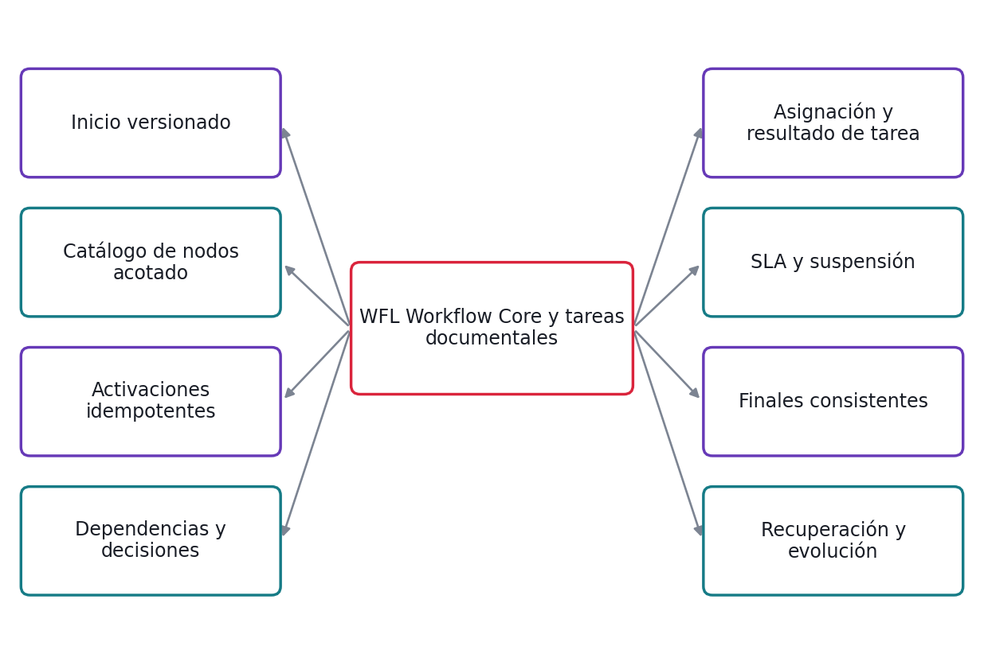
Mapa mental: responsabilidades del módulo WFL. Cada rama se desarrolla en una regla y cuatro casos de su N3.

3. Casos generales
El módulo interviene cuando plantilla publicada. Aporta cerrar expediente, con identificación de recurso y evidencia. Si falta contexto o una dependencia falla, conserva el último resultado confirmado y aplica la ruta de revisión.
G-DEMO certifica el core documental existente. El MVP0 comercial ampliado agrega Workflow Core, Studio guiado, terceros, Supervisor v0 y COMEX ejecutable. Email/WhatsApp siguen retirados del core y se incorporan en MVP1 sólo por gate de producto. Firma es MVP1; Marketplace transaccional MVP2; Sentinel/Copilot avanzados MVP3; capacidades enterprise MVP4.

4. Casos específicos
Situación | Resultado verificable
Plantilla publicada v1 y contexto completo | ACTIVA con template_version v1 fijada
Definición con inicio, documento, tarea y fin | DEFINICION_VALIDA
Evento nuevo habilita tarea humana | Una tarea ABIERTA con activación referenciada
Fact peso 100 y condición peso menor a 200 | Ruta liviana activada y evidencia del valor
Tarea asignada a Reviewer autorizado | COMPLETADA_APROBADA; siguiente nodo habilitado
Tarea vence a las 12:00 y reloj fixture 12:00 | VENCIDA; una escalación registrada
Todos nodos obligatorios concluidos | COMPLETADA con snapshot final
Proceso ERROR_RECUPERABLE y dependencia restaurada | ACTIVA desde último punto confirmado

5. Flujo e interconexiones
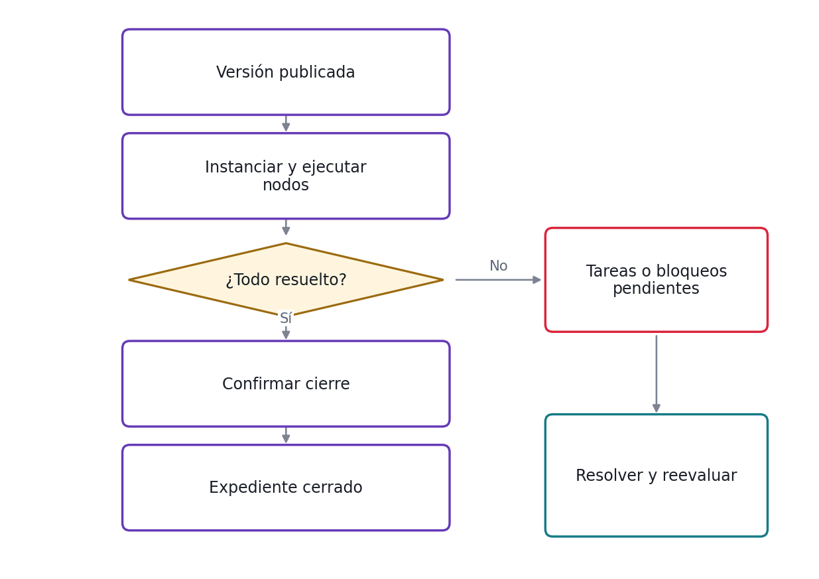
Flujo funcional de WFL; casos de excepción y condiciones precisas en N3.
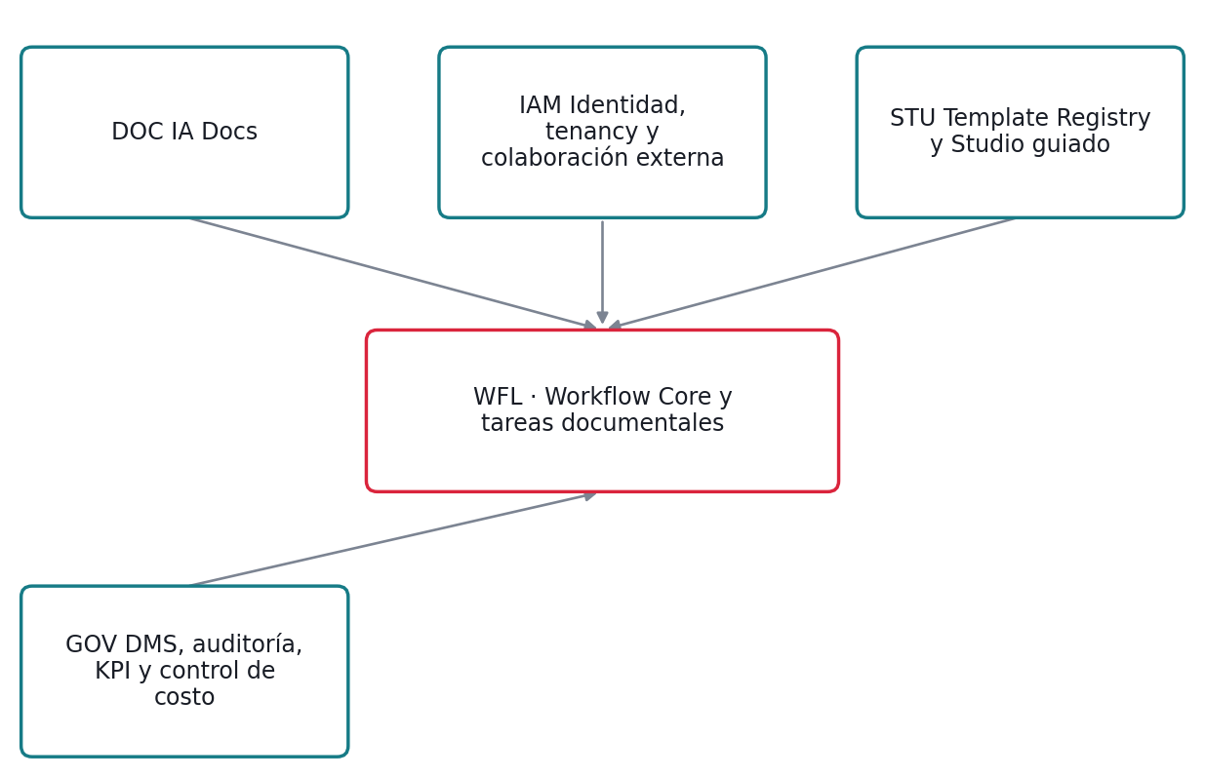
Dependencias de contrato. Flechas hacia WFL indican capacidades que consume; no representan orden de despliegue ni llamadas físicas.
Entidad | Información requerida
Definición publicada | Grafo acotado, nodos, transiciones, SLA y versión inmutable; proviene de STU.
Instancia | Tenant, referencia externa, versión fijada, estado y revisión de concurrencia.
Tarea | Nodo, asignación, due_at, resultado y motivo; una tarea activa por activación lógica.
Activación | Identificador de ejecución de nodo y dependencias; permite replay sin duplicación.

6. Reglas principales
Regla | Definición
RE-WFL-01 Inicio versionado | Una instancia sólo usa definición publicada y fija versión, tenant, datos iniciales y overlays. Publicar v2 no migra una instancia activa v1.
RE-WFL-02 Catálogo de nodos acotado | MVP0 admite inicio, requisito documental, regla determinista, decisión exclusiva, tarea humana, espera/SLA y fin. Firma y automatización general se resuelven en etapas posteriores.
RE-WFL-03 Activaciones idempotentes | Cada nodo registra su activación lógica. Reinicio del worker o replay de evento no crea otra tarea ni ejecuta de nuevo un efecto confirmado.
RE-WFL-04 Dependencias y decisiones | Evaluar condiciones sobre facts y políticas de la versión fijada. La ausencia de un fact requerido bloquea la decisión; no se interpreta null como falso ni cero.
RE-WFL-05 Asignación y resultado de tarea | Una tarea sólo la completa un actor autorizado sobre su revisión vigente. Aprobación o rechazo deja resultado y evidencia; rechazo siempre requiere motivo.
RE-WFL-06 SLA y suspensión | Calcular vencimientos con calendario y zona del tenant; los timers son idempotentes. La pausa requiere motivo y política explícita sobre cómputo del plazo.
RE-WFL-07 Finales consistentes | Completar sólo cuando requisitos y tareas bloqueantes estén resueltos. Cancelar invalida trabajo pendiente; COMPLETADA no transiciona a RECHAZADA por enumeración de estados.
RE-WFL-08 Recuperación y evolución | La reapertura o migración es una acción explícita y auditada, no una actualización directa de estado. El historial de una ejecución se reconstruye con sus versiones.

7. UX y herramientas
Nuevo detalle de proceso y bandeja de tareas; enlazar visor documental existente.
El detalle de campos, mensajes, estados de interfaz, filtros y accesibilidad está en N3.16. No se requiere diseño de interfaz nueva para certificar una función existente que no cambia.
Herramientas interconectadas: DOC, IAM, STU, GOV; referencia central N0-V11-INTERCONEXIONES.

8. QA general
Cubrir ruta válida, permiso denegado, dato faltante, versión, duplicado y fallo de dependencia mediante los 32 QA del N3. Preservar pruebas del core y ejecutar interfaces con infraestructura obligatoria; no aceptar skips como éxito. El gate exige resultados observados, no sólo test plan.

9. N3 y tareas derivadas
Documento | Unidades desarrollables
N3-MVP0-V11-WFL | HU-WFL-01 a 08; 32 CP/QA completos. Cada historia enlaza su sección de regla y escenarios.

Los N3 completos están entregados por módulo. No se pospone el detalle a un listado de documentos futuros; si una historia se divide, conserva el vínculo a la sección funcional correspondiente.

10. Riesgos y decisiones
No confundir excepciones documentales existentes con runtime, tareas de proceso o supervisor.
Fuera de alcance: Canvas avanzado, canales email/WhatsApp, firma, cobro Marketplace, Sentinel avanzado, Copilot y topologías enterprise no son entregas del módulo en MVP0. G-DEMO no requiere construir procesos nuevos.
Confirmar políticas del cliente y contratos existentes antes de Ready; registrar decisiones en N3.20. N2 no tiene anexo propio.

